Vlaamse Academici Mechelen

www.vamechelen.be vam@vamechelen.be

NIEUWSBRIEF SEPTEMBER 2025
Beste leden,

Hiermee nodigen we jullie vriendelijk uit op onze volgende voordracht:

DINSDAG 23 september om 20 u

Cultuurcentrum Mechelen (koor)

Hyperrealisme. Europa in
een nieuw geopolitiek tijdperk

Voordracht door
David Criekemans
Professor Internationale politiek UA

We leven in een nieuw geopolitiek tijdperk. De spelregels zijn veranderd. De pijlers van onze veiligheid en welvaart – goedkope energie zoals aardgas uit Rusland, relatieve vrede aan onze buitengrenzen, groeimarkten zoals China, de comfortabele Amerikaanse veiligheidsparaplu – worden onderuit gehaald. Zonder doelgerichte strategie zal Europa geen rol van betekenis (meer) spelen in de internationale verhoudingen. Het doembeeld van een continent dat makkelijk onderling verdeeld en uit elkaar gespeeld kan worden, is reëel. Het Oude Continent dient zichzelf en zijn plaats in de wereld zowel geo-economisch, geostrategisch als geopolitiek te herdefiniëren.
Europa moet dus resoluut kiezen voor hyperrealisme. Idealistische waarden zoals democratie of mensenrechten blijven van belang. Maar in deze wereldpolitiek tel je enkel mee als je capaciteiten ontwikkelt op het vlak van defensie, technologie en economie. Via herwonnen competitiviteit kan ook het sociaal contract veiliggesteld worden.

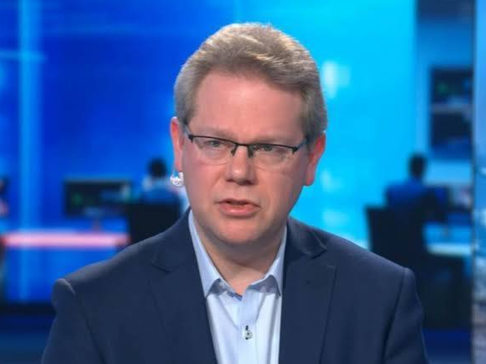
Prof. dr. David Criekemans is hoofddocent Internationale politiek aan de Universiteit Antwerpen, docent Internationale politiek en internationale veiligheid aan het University College Roosevelt in Middelburg (een onderdeel van Utrecht University, Nederland) en senior lecturer Geopolitics aan het Geneva Institute of Geopolitical Studies (GIGS, Zwitserland). Hij is ook gastprofessor Geopolitics aan Charles University in Praag (Tsjechië).
Recent werd zijn boek over Hyperrealisme gepubliceerd.

Els Bouwen

